Invitation til Speedbike efterår/vinter 2022
i Parkhallen
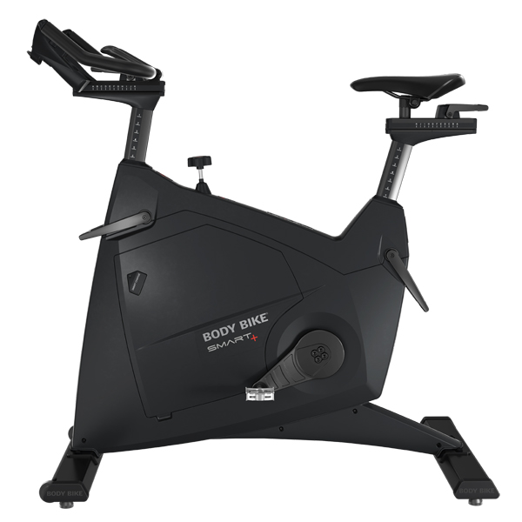

SPEED BIKE er for alle!
Tilmeld dig som enkeltperson eller som firma

Vi har 15 nye Body Bikes, der giver mulighed for at cykle ud fra appen ”Body Bike”.
Kommer der mere end 15 på holdet, vil det være først til mølle princippet, der gælder. (Vi har flere cykler, så der kan være flere på holdet)

Skab din egen skønne energi
spark til endorfinerne og få smil på læben

Kolding Firma Idræt
indbyder hermed til
SPEED BIKE
Efterår/vinter 2022
Efter vi har taget cyklerne i hallen,
er timen krydret med god musik og højt humør.
Træningen er udfordrende uanset om du er begynder, let øvet eller øvet
Lektioner a´ 50 min.
Sko: Du kan køre i dine kondisko eller cykelsko med Lock
Sæson: 19.9.—19./12. 2022 i alt 12 gange Pris: Kr. 320,-
(1.gang er gratis og HUSK: Der skal ikke længere betales medlemsgebyr.)
Der cykles ikke 26.september og 17.oktober
Sted & tid: Parkhallen, minihallen, kl. 17.00
Tilmelding: senest mandag d.19./9.—2022
Hvis der herefter er ledige cykler, kan man stadig komme på holdet. Pris udregnes efter antal resterende timer.
TLF. 75533322 eller kfi@koldingfirmaidræt.dk

